SVEUČILIŠTE U ZAGREBU
FAKULTET ORGANIZACIJE I INFORMATIKE
V A R A Ž D I N

Zdravko Blažević

ANALIZA KARAKTERISTIKA I CIJENA
AUTOMOBILA

PROJEKT IZ KOLEGIJA MODERIRANJE I PRIMJENA SKLADIŠTA PODATATAKA

Varaždin, 2024.
SVEUČILIŠTE U ZAGREBU
FAKULTET ORGANIZACIJE I INFORMATIKE
V A R A Ž D I N

Zdravko Blažević
Studij: Informacijske tehnologije i digitalizacija poslovanja (ITDP)

ANALIZA KARAKTERISTIKA I CIJENA AUTOMOBILA

PROJEKT IZ KOLEGIJA MODERIRANJE I PRIMJENA SKLADIŠTA PODATataka

Mentor/Mentorica:
Mag. educ. ing. Maja Cerjan

Sadržaj
Sadržaj iv
1.Uvod 1
2.Opis domene 2
3. Opis korištenih tehnologija 3
4.Dataset 4
5. ETL postupak 5
5.1.Ekstrakcija 5
6.Skladišta podataka 6
6.2.Kreiranje modela zvijezde 6
6.1.1. Kreiranje tablice MakeDim 7
6.1.2 Punjenje tablice MakeDim 7
6.1.3. Stvaranje tablice ModelDim 8
6.1.4. Popunjavanje tablice ModelDim 8
6.1.5. Stvaranje tablice datumi 8
6.1.6. Popunjavanje tablice datumi 9
6.1.7 Stvaranje tablica FuelDim 9
6.1.8. Popunjavanje tablice FuelDim 10
6.1.9. Stvaranje tablice GearDim 10
6.1.10. Punjenje tablice GearDim 10
6.1.11. Stvaranje tablice OfferTypeDim 11
6.1.12.Punjenje tablice OfferTypeDim 11
6.1.13.Stvaranje tablice Cars 11
6.1.14. Punjenje tablice Cars 12
7. Analiza podataka u alatu Tableau 12
7.1. Grafički prikaz trideset najprobavanijih automobila 13
7.2. Prikaz rasta cijene automobila u odnosu na godinu proizvodnje kroz različite kvartale 14
7.3. Prikaz top 20 najskupljih automobila naspram snage i goriva koje troše 15
7.4. Prikaz prodaje automobila po mjesecima 16
7.5. Prikaz prodanih automobila u odnosu na ponudu 16
7.6. Prikaz marke automobila VW ovisno o njegovoj snazi i goriva koje troši 18
7.7. Zrnatost na temelju snage i cijene vozila 19
Zaključak 20
Popis slika 22
Popis literature 23

1.Uvod
U današnje vrijeme, digitalna transformacija omogućava organizacijama iz raznih industrija da bolje razumiju informacije iz svojih poslovnih okruženja. Međutim, neosporno je da neki od najvrjednijih podataka proizlaze iz analize potrošačkih preferencija i tržišnih trendova. U sklopu ovog projekta, fokusirat ćemo se na domenu automobilske industrije, a posebno na analizu karakteristika i cijena automobila.
Tržište automobila predstavlja jedno od najdinamičnijih područja automobilske industrije. Kroz skladište podataka, imamo priliku istražiti ključne karakteristike vozila, od marki i modela do tipova goriva i vrsta mjenjača. Ova analiza omogućuje nam sagledavanje preferencija potrošača, identifikaciju trendova te razumijevanje onoga što pokreće odluke kupaca.
Skladište podataka postaje ključan alat za organizacije koje žele iskoristiti bogatstvo informacija dostupnih u digitalnom okruženju. Kroz zvjezdasti model skladišta podataka, povezat ćemo ključne dimenzije, poput marke, modela i vrste goriva, s činjeničkim podacima o vozilima, uključujući cijene, kilometražu i snagu motora.
Kroz ovu analizu, ciljamo na zadovoljenje potreba različitih korisnika. Beneficije proizlaze iz boljeg razumijevanja potreba kupaca i prilagodbe marketinških strategija te izrade informiranih poslovnih odluka.
Cilj ovog projekta je pružiti uvid u proces izrade skladišta podataka, odabir ključnih dimenzija i činjeničkih podataka te generiranje analiza koje će biti presudni za poslovne odluke. Kroz dubinsko razumijevanje potreba tržišta i ponašanja kupaca, organizacije mogu prilagoditi svoje strategije, unaprijediti marketinške kampanje te poboljšati ukupno poslovanje.

2.Opis domene
Domena ovog projekta istražuje segment automobila kroz analizu ključnih karakteristika i cijena. Podaci obuhvaćaju informacije poput kilometraže, marke, modela, vrste goriva, prijenosa, tipa ponude, cijene, konjskih snaga, godine proizvodnje te datuma kupovine za četiri primjerka vozila.
Analiza započinje uvidom u osnovne informacije, poput kilometraže koja ukazuje na pređenu kilometražu vozila. Također, proučavamo marke, modele i vrste goriva kako bismo dobili širi kontekst o raznolikosti dostupnih vozila. Prikazane karakteristike poput prijenosa, tipa ponude, konjskih snaga i godine proizvodnje pružaju uvid u tehničke aspekte vozila te performanse koje mogu utjecati na odluke potencijalnih kupaca.
Analizom cijena vozila stvaramo sliku o dinamici tržišta automobila. Uspoređujemo cijene u odnosu na karakteristike te identificiramo čimbenike koji utječu na formiranje tržišnih vrijednosti. Datum kupovine donosi vremenski kontekst analize. Razmatramo povezanost između datuma kupovine i cijena automobila kako bismo identificirali sezonska kretanja ili trendove na tržištu.

3. Opis korištenih tehnologija
U procesu analize karakteristika i cijena automobila, koristili su se Microsoft Access i Tableau kao ključni alati za oblikovanje modela podataka i vizualizaciju rezultata. Prvo je stvoren model zvijezde u Microsoft Access-u kako bi se strukturirali podaci. Centralna činjenička tablica (Automobili) sadržavala je ključne informacije poput kilometraže, cijene i snage motora. Paralelno s tim, definirane su dimenzijske tablice (MakeDim, ModelDim, FuelDim, GearDim, OfferTypeDim) koje su pružile dodatne informacije o markama, modelima, vrsti goriva, prijenosu i vrsti ponude. Povezivanje ovih tablica ostvareno je korištenjem vanjskih ključeva radi uspostavljanja čvrstih veza između činjeničkih i dimenzijskih podataka.
Nakon uspješnog oblikovanja modela podataka u Access-u, podaci su preneseni u Tableau radi analize i vizualizacije. Tableau je pružio intuitivno sučelje za stvaranje dinamičnih grafova i interaktivnih analiza. Izrađene su različite vizualizacije.
Dodatno, korišteni su filtri i segmentacija podataka radi istraživanja specifičnih skupina automobila ili analize karakteristika unutar određenih kategorija. Prednost Tableau-a leži u njegovoj sposobnosti stvaranja interaktivnih analiza, omogućavajući korisnicima da istražuju podatke na specifičan način.

4.Dataset
Ovaj dataset s podacima o automobilima odabran je jer nam pruža važne informacije koje želimo analizirati. Uključuje stvari poput broja kilometara koje su automobili prešli, marke, modela, vrste goriva, vrste prijenosa, cijena, snaga motora te godina proizvodnje. Ti podaci su ključni za shvaćanje što ljudi preferiraju kod kupnje automobila. Kroz analizu ovog seta podataka, želimo otkriti koje su točno karakteristike automobila koje najviše utječu na cijenu i što vozači traže na tržištu automobila. Ova analiza će nam pomoći bolje razumjeti što oblikuje tržište automobila.

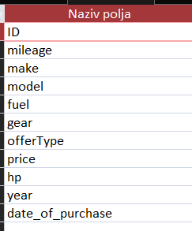
Slika 1 Početni dataset (Izvor: vlastiti izvor)

5. ETL postupak
ETL postupak, sastavljen od ekstrakcije, transformacije i prijenosa podataka, igra ključnu ulogu u oblikovanju skladišta podataka za analizu karakteristika i cijena automobila. Podaci se prvotno izdvajaju iz izvora, uključujući početni dataset sa podatcima o automobilima, te se definiraju ključne informacije relevantne za analizu. Zatim se podvrgavaju transformaciji, stvarajući dimenzijske tablice poput MakeDim, ModelDim, FuelDim, GearDim, OfferTypeDim i datuma, čime se omogućava bolje kontekstualno razumijevanje podataka. Konačno, transformirani podaci se učitavaju u zvjezdasti model skladišta podataka, stvarajući strukturirani skup podataka koji organizacijama pruža detaljne uvide u tržište polovnih automobila. ,
5.1.Ekstrakcija
Potrebne podatke, uključujući informacije o kilometraži, marki, modelu, vrsti goriva, prijenosu, vrsti ponude, cijeni, snazi motora, godini proizvodnje te datumu kupnje, uspješno smo ekstrahirali iz CSV datoteke i uvezli ih u Microsoft Access. Ovaj proces omogućuje daljnje analize i istraživanja u okviru seminara o analizi karakteristika i cijena automobila.
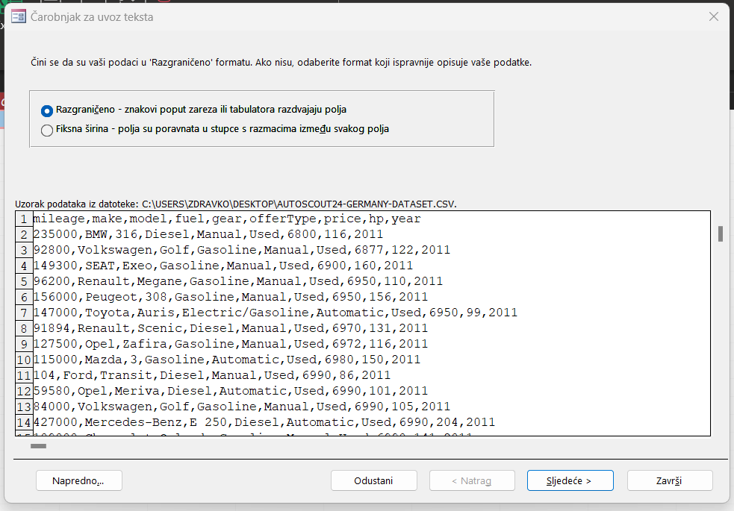
Slika 2 Uvoz CSV datoteke u Microsoft Acess (Izvor: vlastiti izvor)
6.Skladišta podataka
Iz prvotnog dataseta kreira se skladište podataka. Skladište podatak smo stvorili tako da smo stvorili sedam dimenzijskih tablica koje su: OfferTypeDOm, ModelDim, MakeDIm, GearDim, FuelDim, datumi. Također kreirana je i činjenična tablica koja sadrži podatke o vozilima poput kilometraže, cijene, snage motora i godine proizvodnje. Organizacija podataka na ovaj način olakšava nam analizu tržišta automobila i lakše provođenje analize podataka.
6.2.Kreiranje modela zvijezde
U procesu oblikovanja modela zvijezde iz početnog dataseta, kreirali smo šest ključnih dimenzijskih tablica, svaka sa svojim karakterističnim atributima, kako bismo omogućili dubinsku analizu i povezivanje relevantnih informacija. Strukture dimenziskih tablica izgledaju ovako: datumi: (ID, datum, dan_broj, dan_naziv, mjesec_broj, mjesec_naziv, kvartal_broj, kvartal_naziv, godina_broj), FuelDim: (fuelID, fuel), tablica GearDim: (gearID, gear), MakeDim: (makeID, make), tablica ModelDim: (makeID, make) i tablica OffertTypeDim: (offerTypeID, offerType).
Osim toga, ključna činjenična tablica koja je presudna za analizu, nazvana Cars, obuhvaća sljedeće atribute: Cars: (id, mileage, makeID, modelID, fuelID, gearID, offerTypeID, price, hp, year, daumID),
Ova struktura modela zvijezde omogućuje efikasnu analizu, povezivanje i razumijevanje ključnih informacija iz podataka o automobilima.

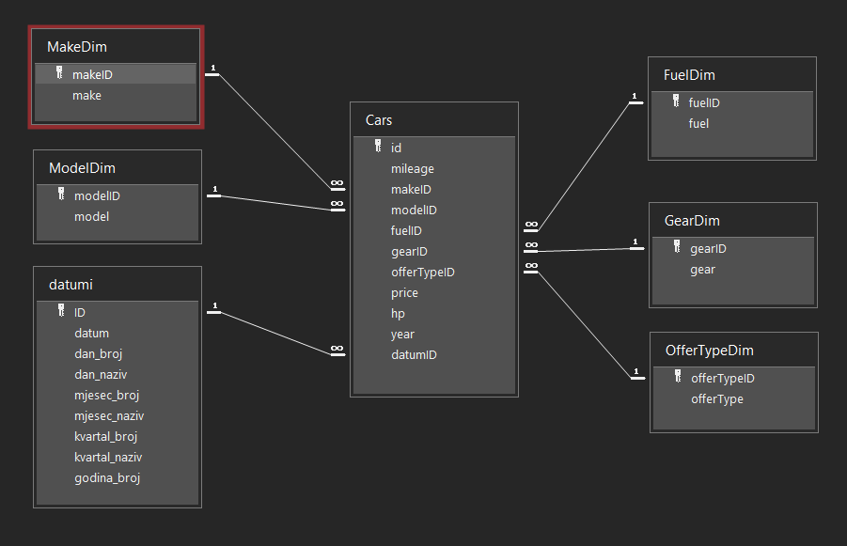
Slika 3 Model zvijezde(Izvor: vlastiti izvor)

6.1.1. Kreiranje tablice MakeDim
U ovom dijelu stvaramo tabelu "MakeDim" s poljem "makeID" kao automatskim inkrementalnim ključem i poljem "make" tipa VARCHAR(255) za pohranu naziva proizvođača automobila.
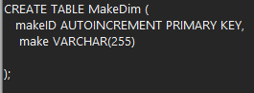
Slika 4 Stvaranje tablice "MakeDim" (Izvor: vlastiti izvor)

6.1.2 Punjenje tablice MakeDim
struktura modela zvijezde omogućuje efikasnu analizu, povezivanje i razumijevanje ključnih informacija iz podataka o automobilima. Pomoću klauzule INSERT omogućavamo unos podatak u tablicu MakeDim.
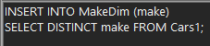
Slika 5 Popunjavanje tablice "MakeDim" (Izvor podataka: vlastiti izvor)

    - Stvaranje tablice ModelDim
Ovdje se dodaje tablica "ModelDim" s automatski generiranim identifikatorom "modelID" kao primarnim ključem i stupcem "model" tipa VARCHAR(255).
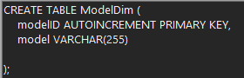
Slika 6 Stvaranje tablice "MolelDim" (Izvor podataka: vlastiti izvor)

6.1.4. Popunjavanje tablice ModelDim
Ovdje se dodaje jedinstvene vrijednosti iz stupca "model" iz tablice "Cars1" u tablicu "ModelDim".
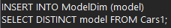
Slika 7 Popunjavanje tablice "ModelDim" (Izvor podataka: vlastiti izvor)

6.1.5. Stvaranje tablice datumi
Ovdje se stvara tablica "datumi" koja služi za pohranu informacija o datumima. Tablica uključuje identifikator "ID" kao primarni ključ, te sadrži podatke o datumu, broju dana u tjednu, nazivu dana, broju mjeseca, nazivu mjeseca, broju kvartala, nazivu kvartala i broju godine. Ova struktura omogućuje detaljno praćenje vremenskih dimenzija za potrebe analize podataka.
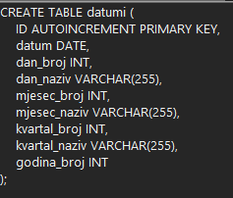
Slika 8 Stvaranje tablice "datumi" (Izvor podataka: vlastiti izvor)

6.1.6. Popunjavanje tablice datumi
Na ovaj način prikazan na slici (Slika 9) smo unijeti potrebne podatke u tablicu datumi tečemo na taj način stvoriti određeni datumsku dimenziju koju ćemo koristiti kasnije u analizi podataka.
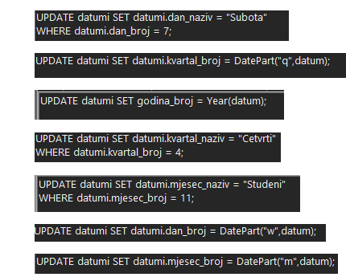
Slika 9 Popunjavanje tablice "datumi" (Izvor: vlastiti izvor)

    - Stvaranje tablica FuelDim
Ovdje stvaramo tablicu "FuelDim" s identifikacijskim brojem "fuelID" kao primarnim ključem te tekstualnim stupcem "fuel" za pohranu vrsta goriva.
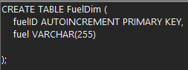
Slika 10 Stvaranje tablice "FuelDim" (Izvor: vlastiti izvor)

6.1.8. Popunjavanje tablice FuelDim
Ovdje omogućavamo dodjeljivanje jedinstvene vrijednosti iz stupca "fuel" u tablice sa podatcima u tablicu "FuelDim", osiguravajući time popunjavanje tablice "FuelDim" s različitim vrstama goriva prisutnih u izvornom datasetu.
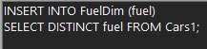
Slika 11 Popunjavanje tablice "FuelDim" (Izvor: vlastiti izvor)

6.1.9. Stvaranje tablice GearDim
Ovdje definiramo tablicu "GearDim" koja uključuje automatski povećavajući identifikator "gearID" kao primarni ključ te stupac "gear" tipa VARCHAR(255) za pohranu različitih vrsta prijenosa.
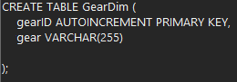
Slika 12 Stvaranje tablice "GearDim" (Izvor: vlastiti izvor)

6.1.10. Punjenje tablice GearDim
U ovom dijelu dodajemo jedinstvene vrijednosti stupca "gear" iz tablice sa podatcima u tablicu "GearDim".
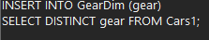
Slika 13 Popunjavanje tablice "GeaerDim“ (Izvor: vlastiti izvor)
6.1.11. Stvaranje tablice OfferTypeDim
U ovom dijelu formira se tablica "OfferTypeDim" s automatski generiranim identifikatorom "OfferTypeID" kao primarnim ključem, zajedno sa stupcem "OfferType" tipa VARCHAR(255) koji služi za bilježenje raznolikih vrsta ponuda.
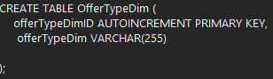
Slika 14 Stvaranje tablice "OfferTypeDim" (Izvor: vlastiti izvor)

6.1.12.Punjenje tablice OfferTypeDim
Struktura modela zvijezde omogućuje efikasnu analizu, povezivanje i razumijevanje ključnih informacija iz podataka o automobilima
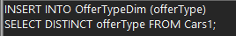
Slika 15 Popunjavanje tablice "OfferTypeDim" (Izvor: vlastiti izvor)

6.1.13.Stvaranje tablice Cars
Ovdje se stvara tablica "Cars" s automatski povećavajućim identifikatorom "id" kao primarnim ključem te s atributima za pohranu informacija o automobilima, kao što su prijeđena kilometraža, ID proizvođača, ID modela, ID vrste goriva, ID vrste prijenosa, ID vrste ponude, cijena, snaga motora, godina proizvodnje. Osim toga, definirane su strane ključeve koji povezuju ove atribute s odgovarajućim dimenzijskim tablicama (MakeDim, ModelDim, FuelDim, GearDim, OfferTypeDim).
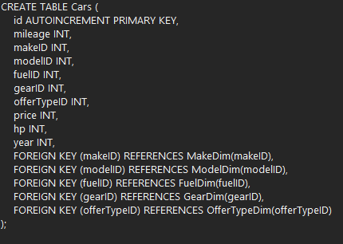
Slika 16 Stvaranje stablice "Cars" (Izvor: vlastiti izvor)

6.1.14. Punjenje tablice Cars
Na ovaj način se popunjava tablicu "Cars" podacima iz drugih tablica. Selektira se prijeđena kilometraža, ID proizvođača, ID modela, ID vrste goriva, ID vrste prijenosa, ID vrste ponude, cijena, snaga motora, godina proizvodnje i ID datuma kupnje iz različitih tablica (Cars1, MakeDim, ModelDim, FuelDim, GearDim, OfferTypeDim, datumi) povezivanjem ključeva (make, model, fuel, gear, offerType, date_of_purchase). Te podatke zatim ubacuje u tablicu "Cars".

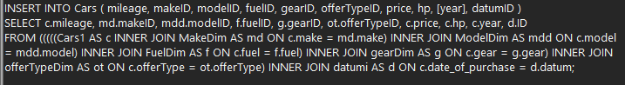
Slika 17 Popunjavanje tablice "Cars" (Izvor: vlastiti izvor)

- Analiza podataka u alatu Tableau
Tableau je sofisticirani alat za poslovnu analizu, vizualizaciju i interpretaciju podataka. Svojim intuitivnim sučeljem i snažnim mogućnostima, Tableau transformira složene skupove podataka u vizualno privlačne i lako razumljive informacije.
Jedna od ključnih karakteristika Tableau-a je sposobnost povezivanja s različitim izvorima podataka, omogućujući korisnicima rad s velikim i raznovrsnim skupovima podataka. Od jednostavnih tablica do kompleksnih baza podataka, Tableau pruža fleksibilnost u analizi podataka iz različitih izvor.
Analizirajući podatke o automobilima u alatu Tableau, primijetili smo raznolike karakteristike vozila koje su relevantne za tržište automobila. Podaci uključuju informacije poput prijeđene kilometraže, proizvođača (make), modela, vrste goriva, vrste prijenosa, ponude (novi ili korišteni), cijene, snage motora, godine proizvodnje te datuma kupnje.

  - Grafički prikaz trideset najprobavanijih automobila
Kreirali smo grafički prikaz najprodavanijih automobila, pri čemu se Volkswagen ističe kao najtraženiji brend, zauzimajući prvo mjesto. Slijede ga Opel, Ford, Skoda, Renault, Audi, BMW, Mercedes-Benz, SEAT i drugi brendovi. Ovaj grafikon pruža vizualni uvid u popularnost različitih automobilskih marki na tržištu, čime se olakšava prepoznavanje preferencija potrošača i dominantnih igrača u industriji. Takva analiza može poslužiti kao koristan alat za marketinške strategije, planiranje zaliha ili donošenje poslovnih odluka u automobilskom sektoru.

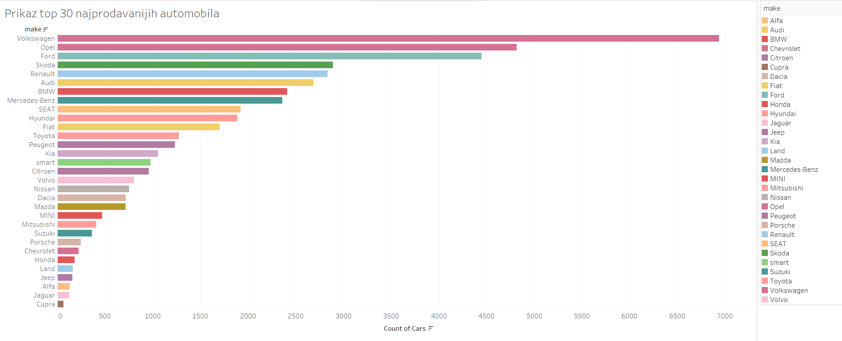
Slika 18 Prikaz najprodavanijih automobila (Izvor: vlastiti izvor)

  - Prikaz rasta cijene automobila u odnosu na godinu proizvodnje kroz različite kvartale
Razvijeni grafikon ilustrira dinamiku rasta cijena u odnosu na godinu proizvodnje automobila. Analizom grafikona možemo primijetiti kako se cijene mijenjaju s godinama, pružajući uvid u opći trend kretanje na tržištu vozila.

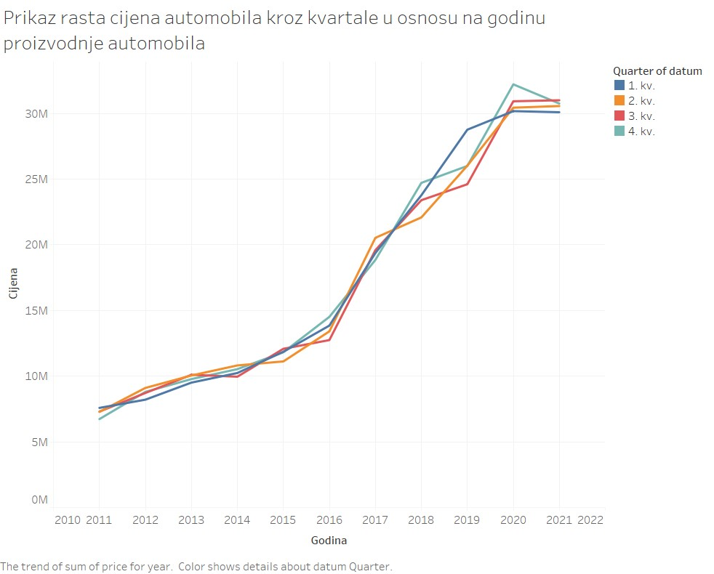
Slika 19 Prikaz odnosa cijena i godine proizvodnje automobila (Izvor: vlastiti izvor)

  - Prikaz top 20 najskupljih automobila naspram snage i goriva koje troše
Kreirani graf prikazuje prosječne cijene automobila u odnosu na vrste goriva.Graf omogućava prepoznavanje potencijalnih varijacija u cijenama među vozilima koja koriste različita goriva, pružajući relevantne uvide u ekonomske aspekte odabira goriva pri kupnji rabljenih automobila. Ova analiza korisna je potrošačima, trgovcima i stručnjacima u automobilskoj industriji za bolje razumijevanje utjecaja faktora, poput vrste goriva, na tržišnu rabljenih vozila.

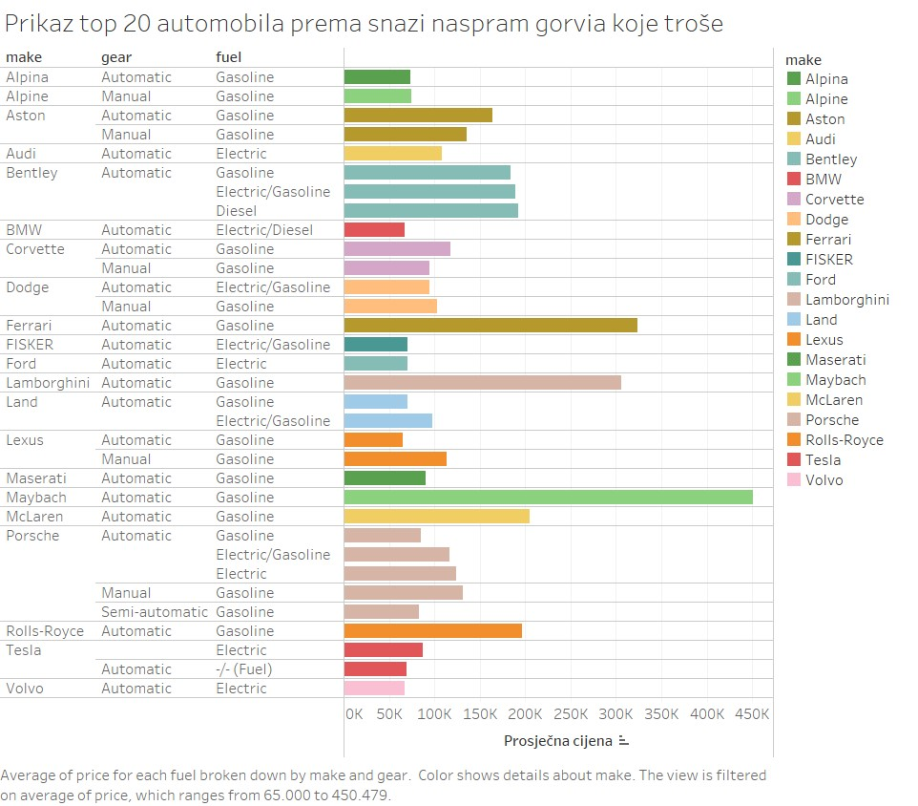
Slika 20 Prikaz automobila prema snazi naspram goriva koje troše (Izvor: vlastiti izvor)

  - Prikaz prodaje automobila po mjesecima
Stvoreni grafikon prikazuje broj prodanih automobila kroz različite mjesece. Graf pruža pregled profanih vozila tijekom godine, omogućujući uočavanje mogućih sezonskih ili godišnjih uzoraka. Ovaj grafikon konkretno pruža uvide u dinamiku potražnje za automobilima tijekom vremena, što može biti od važnosti za trgovce.
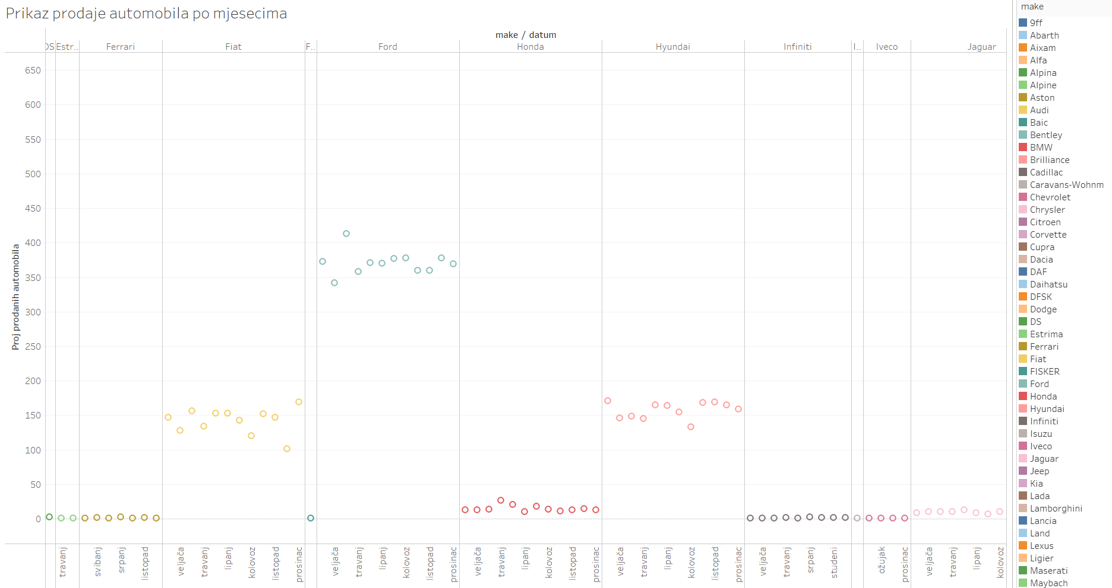
Slika 21 Prikaz prodaje marke automobila po mjesecima (Izvor: vlastiti izvor)

  - Prikaz prodanih automobila u odnosu na ponudu

Grafikon prikazuje dinamiku prodaje automobila u odnosu na dostupnu ponudu. Točke ili linije koje predstavljaju broj prodanih automobila i ponudu mogu pružiti uvid u trendove na tržištu. Visoke točke na grafikonu ukazuju na broj prodanih automobila u usporedbi s ponudom, dok niske točke mogu ukazivati na suprotan scenarij. Ovaj vizualni prikaz omogućuje brzo razumijevanje ravnoteže između prodaje i ponude.
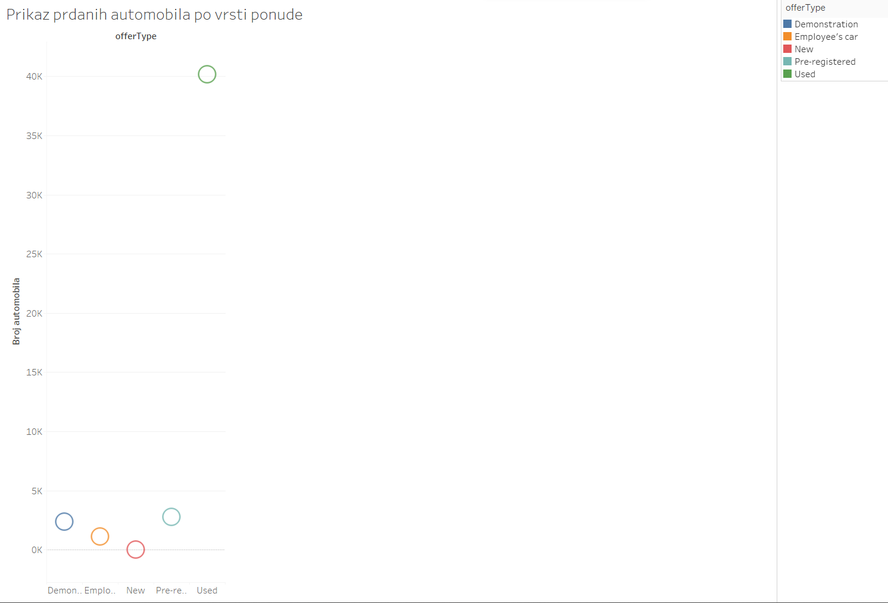
Slika 22 Prikaz prodanih automobila u odnosu na vrstu ponude (Izvor: vlastiti izvor)

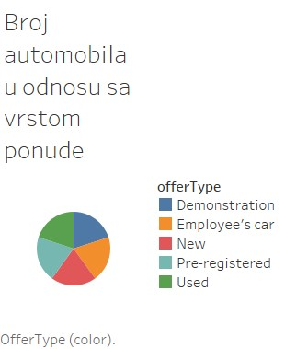
Slika 23 Prikaz prodanih automobila u odnosu na vrstu ponude (Izvor: vlastiti izvor)

  - Prikaz marke automobila VW ovisno o njegovoj snazi i goriva koje troši
U ovom grafu moguće je vedeti međusobnih odnosa između različitih modela automobila s obzirom na snagu motora i vrstu goriva koju koriste. Analizom grafa može se lako uočiti kako su modeli povezani prema snazi motora, a istovremeno se može identificirati raznolikost vrsta goriva koje ti modeli koriste.
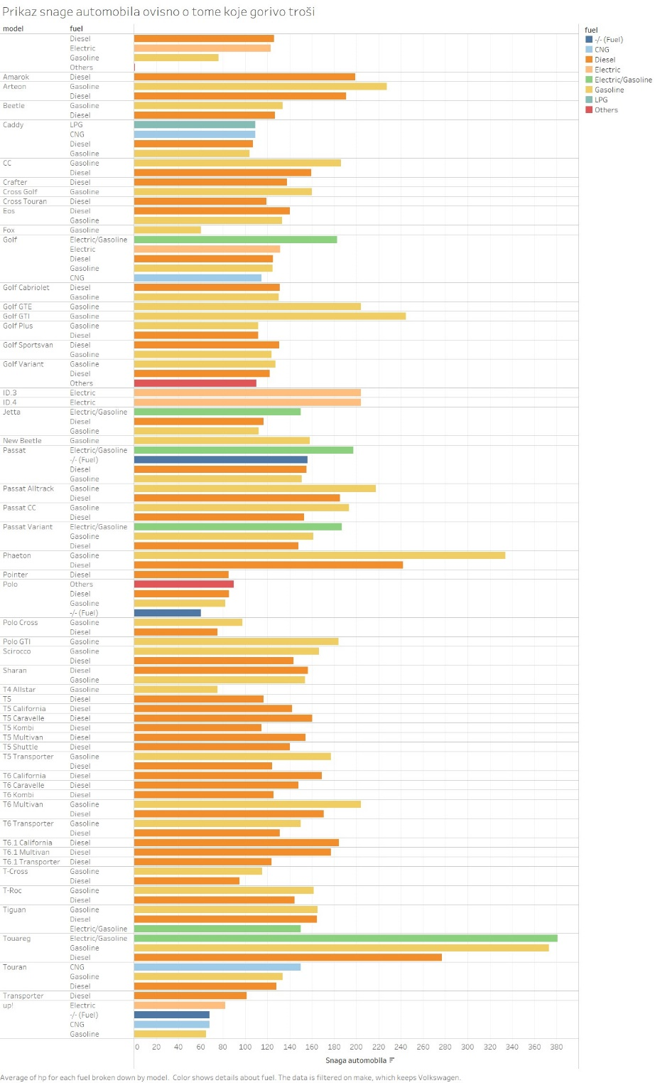
Slika 24 Prikaz snage automobila u odnosu na gorivo koje troše (Izvor: vlastiti izvor)
  - Zrnatost na temelju snage i cijene vozila
Točke na grafikonu raznoliko su raspoređene, sugerirajući da postoje automobili s različitim snagama motora i cijenama. Ovaj raspored ukazuje na širok spektar opcija koje se nude, omogućavajući potencijalnim kupcima da odaberu vozilo koje najbolje odgovara njihovim preferencijama u pogledu snage i financijskih mogućnosti.

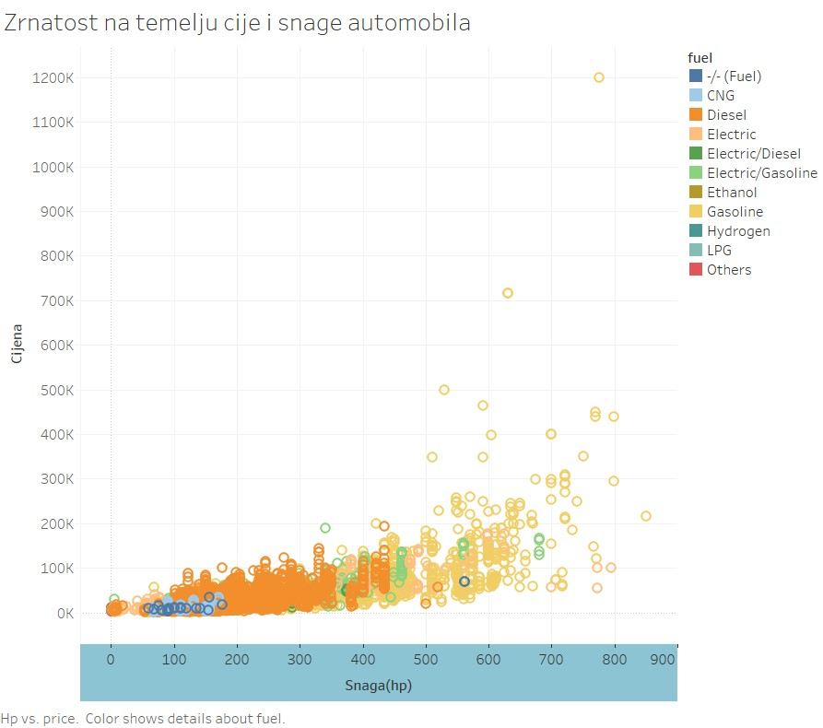
Slika 25 Zrnatost na temelju snage i cijene vozila (Izvor: vlastiti izvor)

Zaključak
Zaključak projekta o analizi karakteristika i cijena automobila kroz transformaciju i korištenje tehnologija poput Microsoft Access-a i Tableau-a donosi važne spoznaje o dinamici tržišta automobila. Kroz dubinsku analizu podataka, projekt je imao za cilj zadovoljiti potrebe različitih korisnika. Projekt istražuje povezanost ključnih karakteristike vozila poput marke, modela, vrste goriva i drugih tehničkih aspekata. Korištenjem modela zvijezde skladišta podataka, omogućeno je povezivanje ključnih dimenzija s činjeničkim podacima o vozilima, pružajući cjelokupan uvid u preferencije potrošača.
Nadalje, kroz analizu cijena automobila u odnosu na godinu proizvodnje, vrstu goriva i snagu motora, projekt identificira važne aspekte koji oblikuju tržište. Vizualizacijom podataka putem Tableau-a, istraživanje pruža jasne uvide u najprodavanije automobile, rast cijena kroz različite kvartale, povezanost cijena i snage motora te sezonska kretanja na tržištu.
Nadalje, analiza prodaje automobila po mjesecima i odnos prodaje u odnosu na ponudu pruža korisne informacije o dinamici potražnje i ponude. Prikazi tržišne zrnatosti, kao i analiza najprodavanije marke Volkswagen prema snazi i vrsti goriva, dodatno obogaćuju razumijevanje tržišnih trendova. Projekt naglašava važnost digitalne transformacije u poboljšanju poslovanja kroz bolje razumijevanje potreba kupaca, prilagodbu marketinških strategija te informirane poslovne odluke. Kroz korištenje Microsoft Access-a i Tableau-a, projekt pruža model za organizacije koje žele iskoristiti te informacije u digitalnom svijetu
U konačnici, projekt naglašava kako dubinska analiza podataka o automobilima može poslužiti kao ključna smjernica za organizacije u automobilskoj industriji, omogućujući im prilagodbu strategija, poboljšanje marketinških kampanja te optimizaciju ukupnog poslovanja.

Popis slika
Slika 1 Početni dataset (Izvor: vlastiti izvor) 4
Slika 2 Uvoz CSV datoteke u Microsoft Acess (Izvor: vlastiti izvor) 5
Slika 3 Model zvijezde(Izvor: vlastiti izvor) 7
Slika 4 Stvaranje tablice "MakeDim" (Izvor: vlastiti izvor) 7
Slika 5 Popunjavanje tablice "MakeDim" (Izvor podataka: vlastiti izvor) 8
Slika 6 Stvaranje tablice "MolelDim" (Izvor podataka: vlastiti izvor) 8
Slika 7 Popunjavanje tablice "ModelDim" (Izvor podataka: vlastiti izvor) 8
Slika 8 Stvaranje tablice "datumi" (Izvor podataka: vlastiti izvor) 9
Slika 9 Popunjavanje tablice "datumi" (Izvor: vlastiti izvor) 9
Slika 10 Stvaranje tablice "FuelDim" (Izvor: vlastiti izvor) 10
Slika 11 Popunjavanje tablice "FuelDim" (Izvor: vlastiti izvor) 10
Slika 12 Stvaranje tablice "GearDim" (Izvor: vlastiti izvor) 10
Slika 13 Popunjavanje tablice "GeaerDim“ (Izvor: vlastiti izvor) 10
Slika 14 Stvaranje tablice "OfferTypeDim" (Izvor: vlastiti izvor) 11
Slika 15 Popunjavanje tablice "OfferTypeDim" (Izvor: vlastiti izvor) 11
Slika 16 Stvaranje stablice "Cars" (Izvor: vlastiti izvor) 12
Slika 17 Popunjavanje tablice "Cars" (Izvor: vlastiti izvor) 12
Slika 18 Prikaz najprodavanijih automobila (Izvor: vlastiti izvor) 13
Slika 19 Prikaz odnosa cijena i godine proizvodnje automobila (Izvor: vlastiti izvor) 14
Slika 20 Prikaz automobila prema snazi naspram goriva koje troše(Izvor: vlastiti izvor) 15
Slika 21 Prikaz prodaje marke automobila po mjesecima (Izvor: vlastiti izvor) 16
Slika 22 Prikaz prodanih automobila u odnosu na vrstu ponude (Izvor: vlastiti izvor) 17
Slika 23 Prikaz prodanih automobila u odnosu na vrstu ponude(Izvor: vlastiti izvor) 17
Slika 24 Prikaz snage automobila u odnosu na gorivo koje troše (Izvor: vlastiti izvor) 18
Slika 25 Zrnatost na temelju snage i cijene vozila(Izvor: vlastiti izvor) 19

Popis literature
Prezentacije sa predavanja i vježbi, te video materijal sa kolegija Modeliranje i primjena skladišta podataka, Kornelije Rabuzin.
Sveučilište u Zagrebu, Fakultet organizacije i informatike, Varaždin

